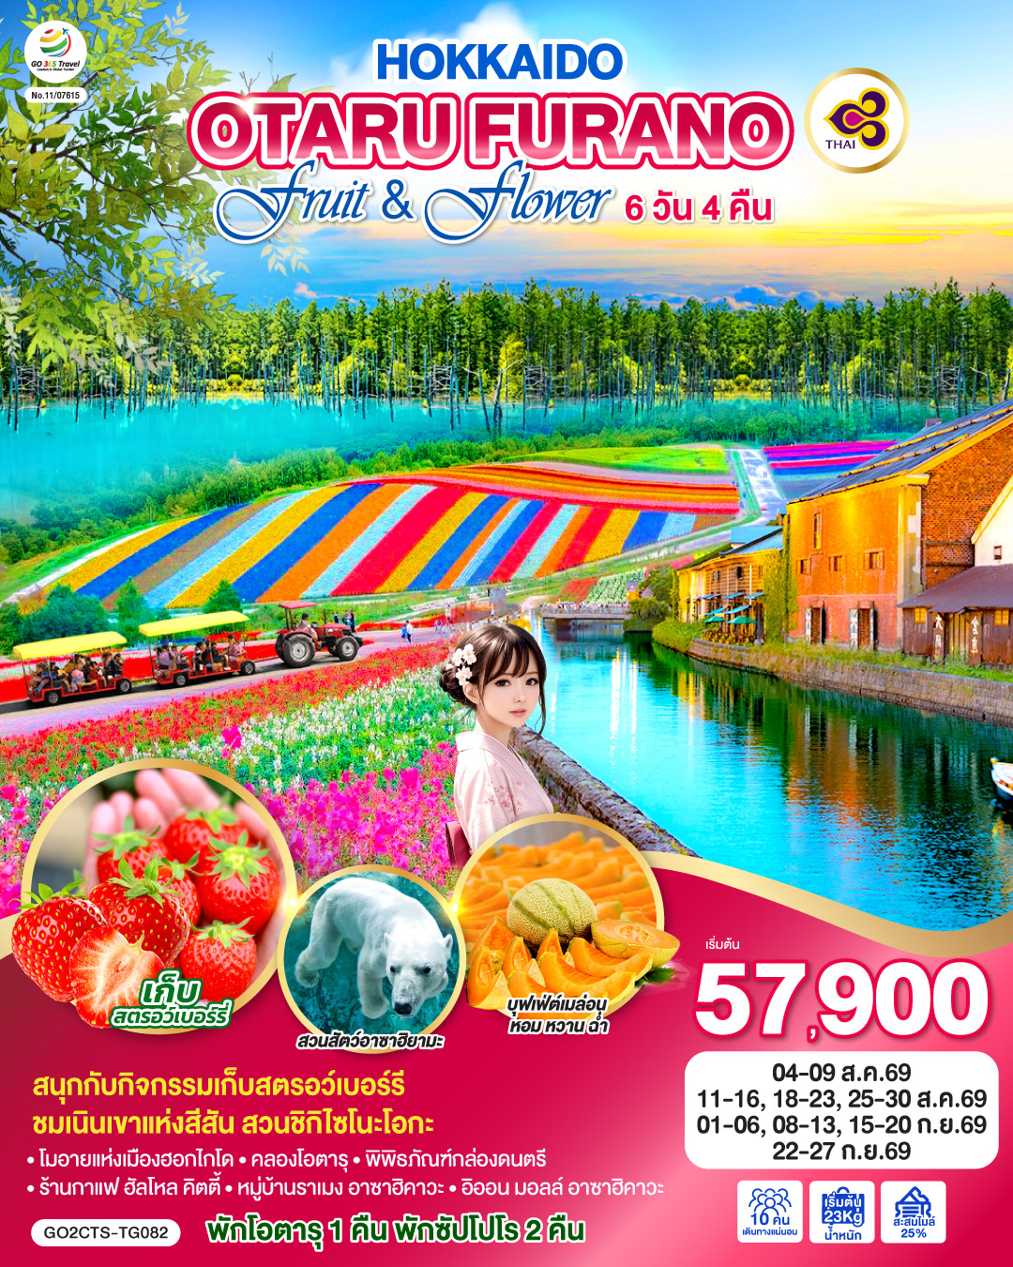
HOKKAIDO OTARU FURANO FRUIT & FLOWER
6D 4N โดยสายการบินไทย [TG]

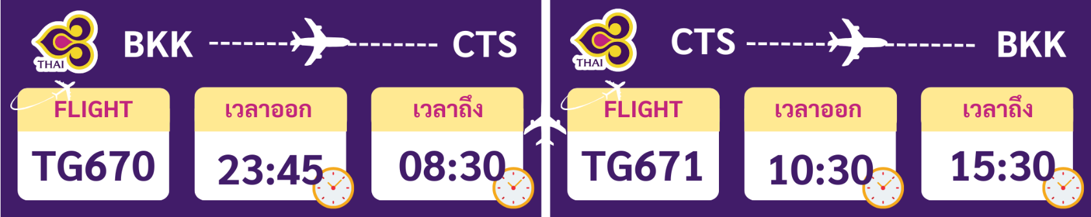

 | โปรแกรมการเดินทาง | เช้า | เที่ยง | ค่ำ | โรงแรมที่พัก
1 | กรุงเทพฯ (สนามบินสุวรรณภูมิ) – ซัปโปโร (สนามบินชิโตเซะ)(TG670 : 23.45-08.30)
2 | ซัปโปโร (สนามบินชิโตเซะ) – เนินเขาแห่งพระพุทธเจ้า – โมอายแห่งเมืองฮอกไกโด – เมืองโอตารุ – คลองโอตารุ – พิพิธภัณฑ์กล่องดนตรี – ร้านกาแฟ ฮัลโหล คิตตี้ | ✈ |  |  | GRAND PARK OTARU / HOTEL NORD OTARU / GRIDS PREMIUM HOTEL OTARU
3 | กิจกรรมเก็บผลไม้ฟาร์มสตรอว์เบอร์รี – หมู่บ้านราเมง อาซาฮิคาวะ – สวนสัตว์อาซาฮิยามะ – เมืองอาซาฮิคาวะ –  อิออน มอลล์ อาซาฮิคาวะ |  |  |  | ART HOREL ASAHIKA EKIMAE / YS HOTEL EKIMAE / HOTEL AMANEK ASHIKAWA
4 | บลูพอนด์ (สระน้ำสีฟ้า) – สวนชิกิไซโนะโอกะ – ทุ่งดอกไม้หลากสี – บุฟเฟ่ต์เมล่อน – เมืองซับโปโร – ร้าน Duty Free |  | บุฟเฟ่ต์เมล่อน | อิสระ | SAPPORO TOKYU REI HOTEL / SAPPORO EXCEL HOTEL TOKYU / MERCURE HOTEL SAPPORO
5 | อิสระช้อปปิ้งและท่องเที่ยวในเมืองซัปโปโร (โปรแกรมทัวร์แนะนำ นั่งกระเช้าขึ้นสู่ ภูเขาโมอิวะ, ตลาดปลานิโจ, JR TOWER, ทำเนียบรัฐบาลเก่าฮอกไกโด, พิพิธภัณฑ์เบียร์ซัปโปโร) |  | อิสระ | อิสระ | SAPPORO TOKYU REI HOTEL / SAPPORO EXCEL HOTEL TOKYU / MERCURE HOTEL SAPPORO
6 | ซัปโปโร (สนามบินชิโตเซะ) – กรุงเทพฯ (สนามบินสุวรรณภูมิ) (TG671 : 10.30-15.30) |  | ✈
-การจัดที่นั่งบนเครื่องบิน จะเป็นไปตามที่สายการบินเป็นผู้กำหนด ซึ่งทางบริษัทฯ ไม่สามารถเข้าไปจัดการได้แต่อย่างใด
-ห้องพักโรงแรมในญี่ปุ่นอาจแตกต่างกัน จึงทำให้ห้องพักแบบห้องเดี่ยว (Single) , ห้องพักคู่ (Twin / Double) และห้องพักแบบ 3 ท่าน (Triple) อาจจะไม่ได้อยู่ในชั้นเดียวกัน หรือ อยู่ติดกัน
**ในกรณีที่ท่านจองห้องพักแบบ TRIPLE [2 เตียง + 1 ที่นอนเสริม] แล้วทางโรงแรมไม่สามารถจัดหาห้องพัก แบบ TRIPLE ได้ ทางบริษัทขอสงวนสิทธ์ในการจัดห้องพักแบบ แยก 2 ห้อง คือ [1TWN+1 SGL] แทน **

อัตราค่าบริการ
วันเดินทาง | ผู้ใหญ่พัก 2-3 ท่าน  ท่านละ | เด็กอายุ ไม่เกิน 7 ปี ไม่ใช้เตียง | พักเดี่ยว  เพิ่มท่านละ | ราคาไม่รวมตั๋ว
04 - 09 ส.ค. 2569 | 57,900.- | 54,900.- | 12,900.- | 42,900.-
11 - 16 ส.ค. 2569 | 57,900.- | 54,900.- | 12,900.- | 42,900.-
18 - 23 ส.ค. 2569 | 57,900.- | 54,900.- | 12,900.- | 42,900.-
25 - 30 ส.ค. 2569 | 57,900.- | 54,900.- | 12,900.- | 42,900.-
01 - 06 ก.ย. 2569 | 57,900.- | 54,900.- | 12,900.- | 42,900.-
08 - 13 ก.ย. 2569 | 57,900.- | 54,900.- | 12,900.- | 42,900.-
15 - 20 ก.ย. 2569 | 57,900.- | 54,900.- | 12,900.- | 42,900.-
22 - 27 ก.ย. 2569 | 57,900.- | 54,900.- | 12,900.- | 42,900.-
ราคาเด็กทารก [อายุไม่ถึง 2 ปีบริบูรณ์ ณ วันเดินทางกลับ] ท่านละ 10,500 บาท
ราคานี้รวมรายการทัวร์ ตั๋วเครื่องบิน ไม่มีราคาเด็ก เนื่องจากเป็นราคาพิเศษ
ราคาทัวร์ข้างต้นยังไม่รวมคาทิปมัคคุเทศก์และคนขับรถรวม 2,000 บาท/ท่าน/ทริป
ขออนุญาตินำเก็บ ณ สนามบินวันแรก
*เงื่อนไขของสายการบินไทยต้องออกตั๋วล่วงหน้าก่อนการเดินทาง 1 เดือน หลังจากท่านชำระค่ามัดจำ ให้นำส่งหน้าพาสปอร์ตมายังเจ้าหน้าที่ที่ดูแล*
**บริษัทขอสงวนสิทธิ์ในการสลับสถานที่ท่องเที่ยวในรายการตามความเหมาะสม ของสภาพอากาศ ณ วันเดินทาง เพื่อประโยชน์สูงสุดของลูกค้าเป็นสำคัญ**

วันแรก | กรุงเทพฯ (สนามบินสุวรรณภูมิ) – ซัปโปโร (สนามบินชิโตเซะ)  (TG670 : 23.45-08.30)
20.00 น. | พร้อมกันที่สนามบินสุวรรณภูมิ ชั้น 4 เคาน์เตอร์เช็คอิน สายการบินไทย เจ้าหน้าที่บริษัท คอยให้การต้อนรับและอำนวยความสะดวกด้านเอกสารและสัมภาระ
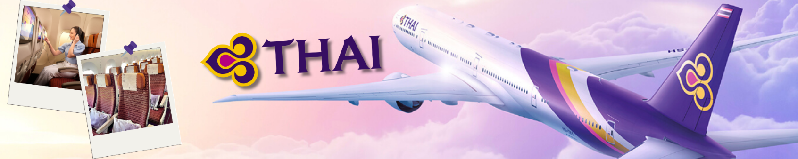
23.45 น. | ออกเดินทางสู่ สนามบินชิโตเซะ ประเทศญี่ปุ่น โดย สายการบินไทย เที่ยวบินที่ TG670  (สายการบินมีบริการอาหารและเครื่องดื่มบนเครื่อง)
วันที่สอง | ซัปโปโร (สนามบินชิโตเซะ) – เนินเขาแห่งพระพุทธเจ้า – โมอายแห่งเมืองฮอกไกโด – เมืองโอตารุ – คลองโอตารุ – พิพิธภัณฑ์กล่องดนตรี – ร้านกาแฟ ฮัลโหล คิตตี้
08.30 น. | เดินทางถึง สนามบินชิโตเซะ ประเทศญี่ปุ่น (เวลาท้องถิ่นเร็วกว่าเวลาประเทศไทย 2 ชม.) ผ่านขั้นตอนการตรวจคนเข้าเมือง ด่านศุลกากร และรับกระเป๋าเรียบร้อยแล้ว (สำคัญมาก!! ไม่อนุญาตให้นำอาหารสด จำพวก เนื้อสัตว์ พืช ผัก ผลไม้ เข้าประเทศญี่ปุ่นหากฝ่าฝืนมีโทษจับปรับได้)
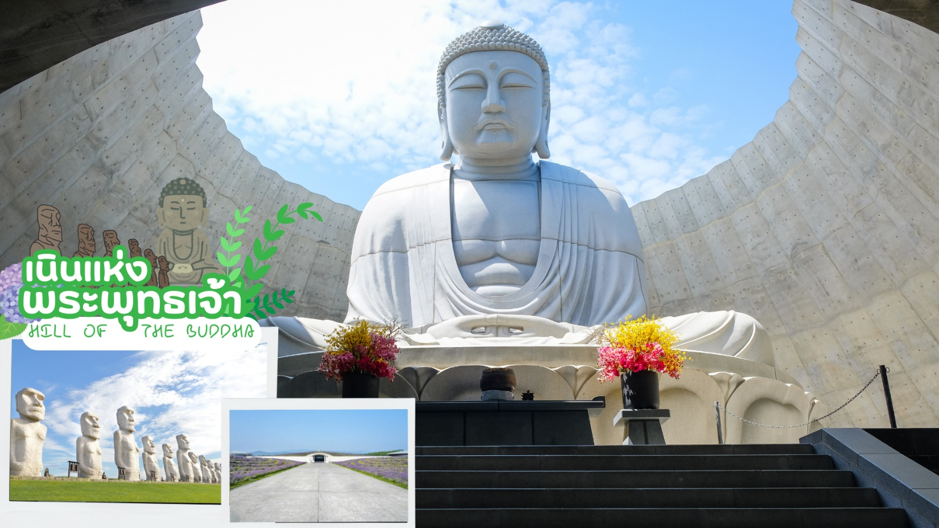
 | เดินทางสู่ เนินแห่งพระพุทธเจ้า หรือ Hill of the Buddha ตั้งอยู่ทางตอนเหนือของเมืองซัปโปโร ที่ถูกออกแบบโดย Mr.Tadao ando สถาปนิกชื่อดังชาวญี่ปุ่น พระพุทธรูปมีความสูงถึง 13.5 เมตร และมีน้ำหนักมากถึง 1500 ตัน ล้อมรอบด้วยธรรมชาติที่สวยงามแตกต่างกันออกไปในแต่ละฤดู โดยเฉพาะในช่วงฤดูร้อนที่จะเห็นต้นลาเวนเดอร์จำนวนกว่า 150,000 ต้นล้อมรอบรูปปั้นพระพุทธรูป นับได้ว่าเป็นอีกหนึ่งสถานที่ ๆ เรียกได้ว่าเป็น Unseen Hokkaido จากนั้นนำท่านชม โมอายแห่งเมืองฮอกไก สร้างขึ้นในปี 1982 ด้านในมีรูปปั้นหินโมอายขนาดใหญ่ตั้งตระหง่านเรียงรายอยู่จำนวนมาก
 | นำท่านเดินทางสู่ เมืองโอตารุ (Otaru) เมืองท่าที่มีความสำคัญและเก่าแก่ทางตะวันตกของฮอกไกโดที่มีเสน่ห์ด้วยบรรยากาศย้อนยุคและสุดแสนโรแมนติก
กลางวัน | รับประทานอาหารกลางวัน ณ ร้านอาหาร (มื้อที่ 1)
 | นำท่านชม คลองโอตารุ (Otaru Canal) ที่มีความยาว 1.5 กิโลเมตร ถือเป็นสัญลักษณ์ของเมืองโอตารุ โดยมีโกดังเก่าบริเวณโดยรอบปรับปรุงเป็นร้านอาหารเรียงรายอยู่ คลองแห่งนี้สร้างเมื่อปี 1923 โดยสร้างขึ้นจากการถมทะเล เพื่อใช้สำหรับเป็นเส้นทางการขนถ่ายสินค้ามาเก็บไว้ที่โกดัง แต่ภายหลังได้เลิกใช้และมีการถมคลองครึ่งหนึ่งเพื่อทำถนนหลวงสาย 17 แล้วเหลืออีกครึ่งหนึ่งไว้เป็นสถานที่ท่องเที่ยว โดยมีการสร้างถนนเรียบคลองด้วยอิฐแดงเป็นทางเดินเท้ากว้างประมาณ 2 เมตร
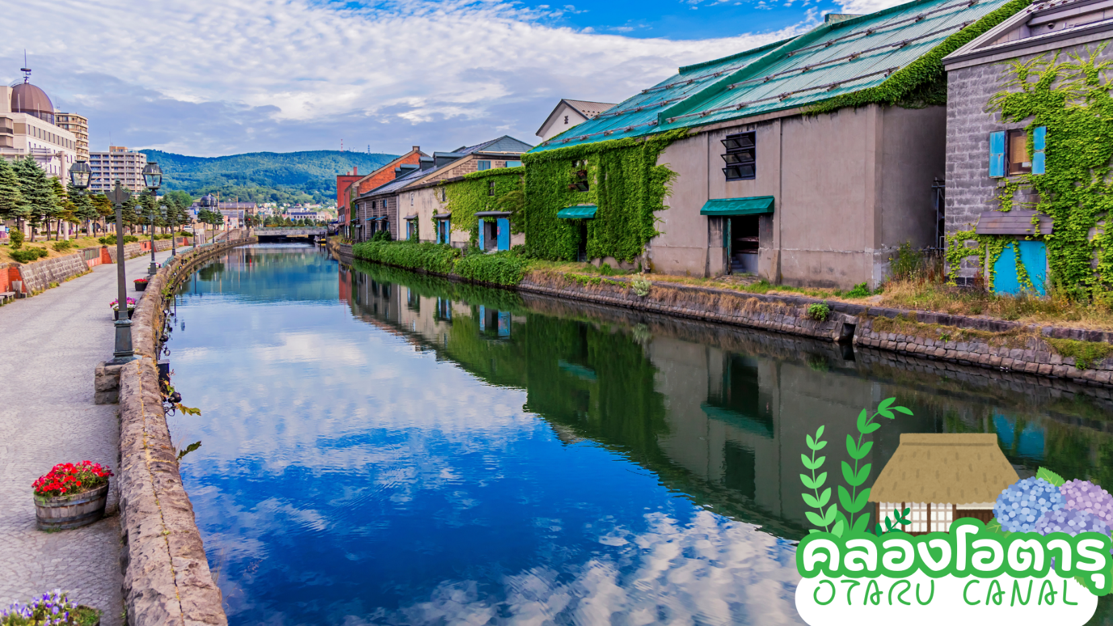
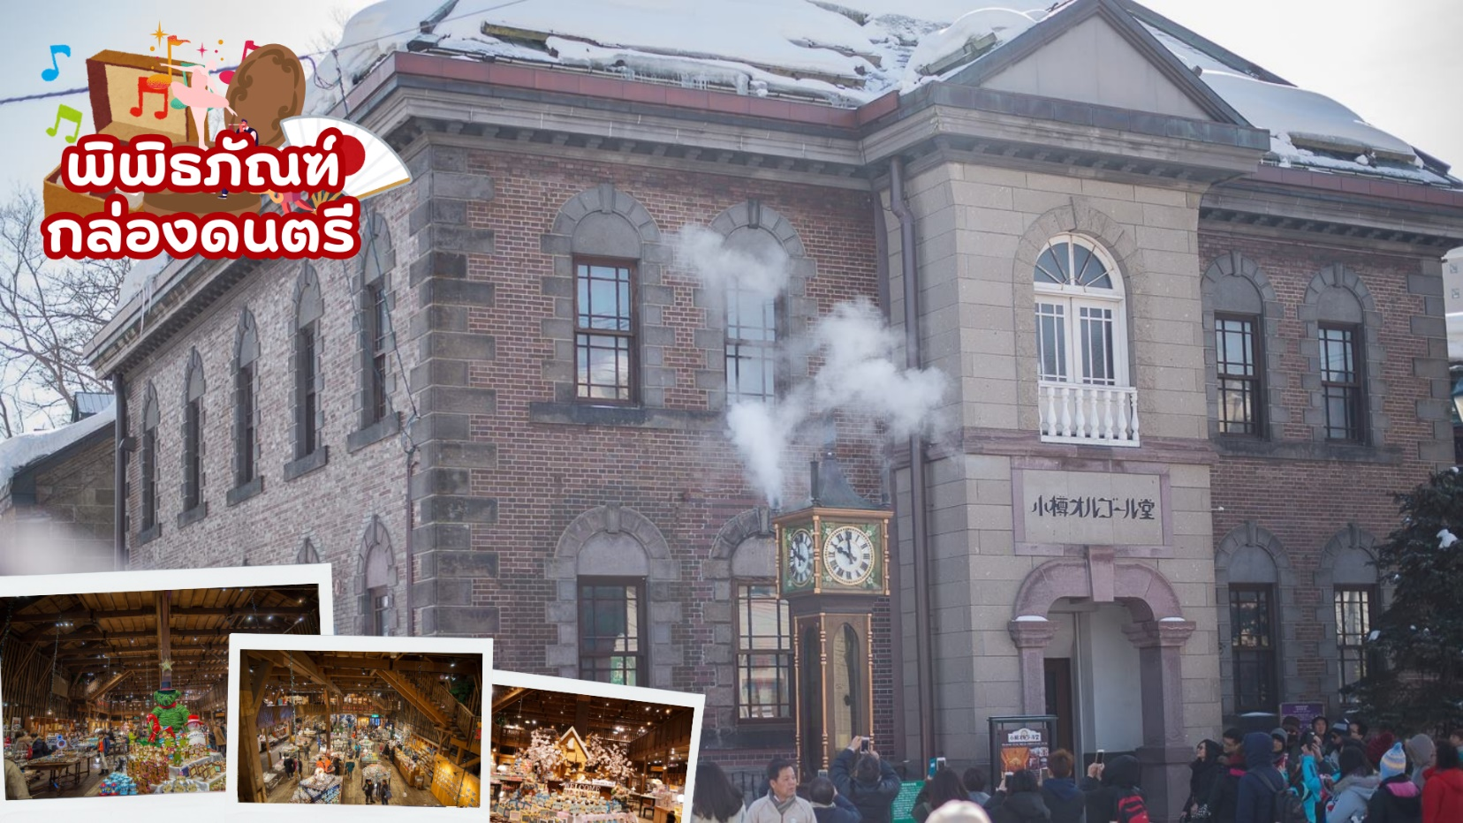
 | เดินทางสู่ พิพิธภัณฑ์กล่องดนตรีโอตารุ เป็นศูนย์รวมกล่องดนตรีที่ใหญ่ที่สุดในญี่ปุ่น ซึ่งภายในมีการจัดแสดง และจำหน่ายกล่องดนตรี ในรูปแบบต่างๆ ทีถูกสะสมมาตั้งแต่อดีต และการตกแต่งที่นี้ให้บรรยากาศเหมือนอยู่ในโลกแห่งเทพนิยาย ทำให้เดินชมได้อย่างเพลิดเพลิน นอกจากนี้ยังมี “นาฬิกาไอน้ำโบราณ (Stream Clock)” เป็นนาฬิกาไอน้ำโบราณสไตล์อังกฤษ ที่เหลืออยู่เพียง 2 เรือนบนโลกเท่านั้น ซึ่งเป็นของที่ระลึกที่ประเทศแคนาดา มอบให้แก่เมืองโอตารุ นาฬิกานี้จะพ่นไอน้ำประกอบกับมีเสียงดนตรีดังขึ้นทุกๆ 15 นาที เหมือนกับนาฬิกาไอน้ำอีกเรือนหนึ่งที่ประเทศแคนาดา
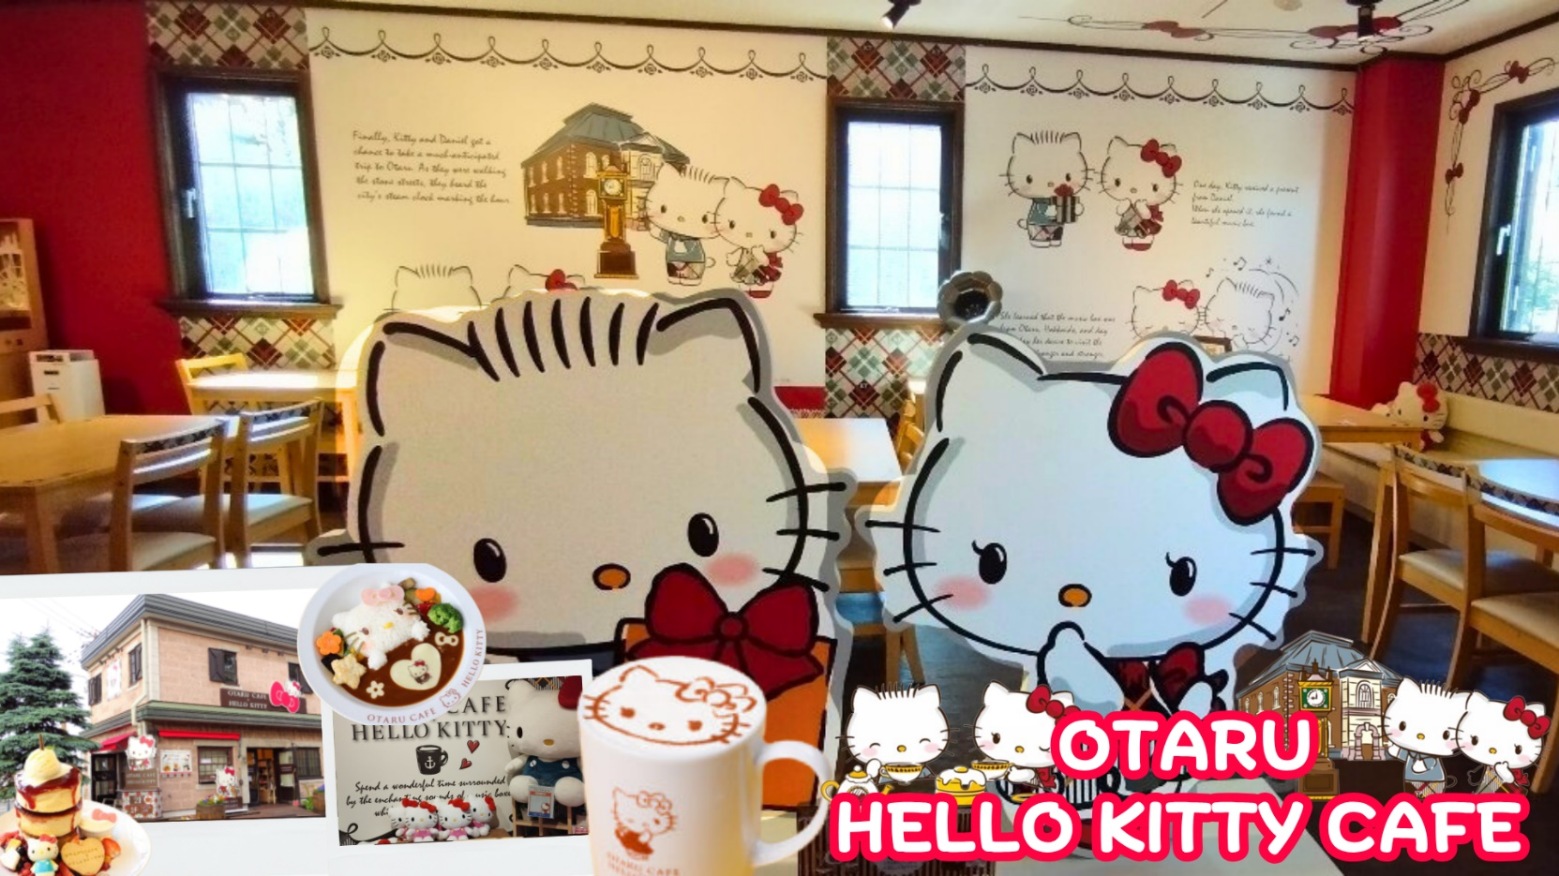
 | ร้านกาแฟ ฮัลโหล คิตตี้ เพลิดเพลินกับบรรยากาศน่ารัก ๆ ของตัวการ์ตูนแมวชื่อดัง คิตตี้ ให้ท่านได้เลือกซื้อสินค้าและถ่ายรูปตามอัธยาศัย
ค่ำ | รับประทานอาหารค่ำ ณ ร้านอาหาร (มื้อที่ 2)
ที่พัก | GRAND PARK OTARU / HOTEL NORD OTARU / GRIDS PREMIUM HOTEL OTARU
วันที่สาม | กิจกรรมเก็บผลไม้ ฟาร์มสตรอว์เบอร์รี – หมู่บ้านราเมง อาซาฮิคาวะ – สวนสัตว์อาซาฮิยามะ – เมืองอาซาฮิคาวะ – อิออน มอลล์ อาซาฮิคาวะ
เช้า | รับประทานอาหารเช้า ณ ห้องอาหารของโรงแรม (มื้อที่ 3)
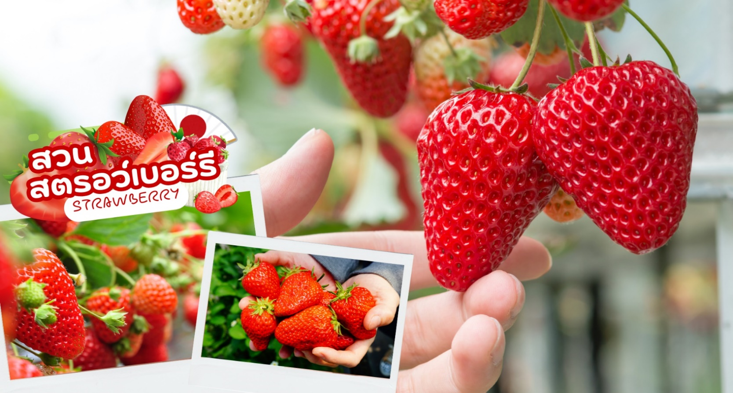
 | นำท่านมุ่งสู่ ฟาร์มสตรอว์เบอร์รี ให้ท่านได้เพลิดเพลินกับลูกเชอรี่สีแดงที่สามารถเก็บและกินสด ๆ กับมือได้แบบไม่อั้นอย่างเต็มอิ่ม ผลไม้ของชาวญี่ปุ่นมีการปลูกอย่างพิถีพิถันและได้รับการดูแลเอาใจใส่ทุกกระบวนการทุกขั้นตอน ทําให้ผลไม้ของที่นี่นั้นมีขนาดใหญ่ และรสชาติหวานกว่าบ้านเราหลายเท่า (ขึ้นอยู่กับสภาพอากาศ)
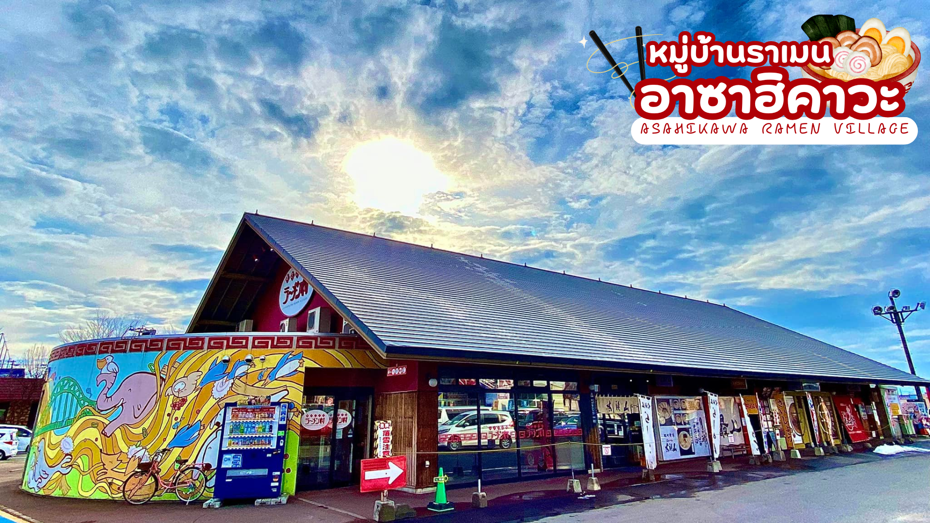
 | นำท่านชิมราเมนต้นตำรับแท้สไตล์ฮอกไกโดที่ หมู่บ้านราเมนอาซาฮิคาวะ (Asahikawa Ramen Village) ราเมนของที่นี่มีรสชาติอันเป็นเอกลักษณ์และได้รับการกล่าวขานถึงความอร่อยมายาวนานกว่าทศวรรษ หมู่บ้านราเมนอาซาฮิคาว่าได้ถือกำเนิดขึ้นในปี 1996 โดยรวบรวมร้านราเมนชื่อดังของเมืองอาซาฮิคาว่าทั้ง 8 ร้าน มาอยู่รวมกันเป็นอาคารหลังคาเดียว เสมือนหมู่บ้านราเมนที่รวบรวมร้านดังขั้นเทพไว้ในที่เดียว ในประเทศญี่ปุ่นจะแบ่งประเภทราเมนตามสูตรทั้งหมด 4 สูตร ได้แก่ ชิโอะราเมน (ราเมนผสมเกลือในน้ำซุป) โชยุราเมน (ราเมนผสมซีอิ๊วญี่ปุ่น) มิโซะราเมน ต้นกำเนิดมาจากฮอกไกโด (ผสมเต้าเจี้ยวญี่ปุ่นในน้ำซุป) ทงคัตซึราเมน (ราเมนกระดูกหมูสีขาวครีม) นอกจากนี้ยังแบ่งตามสูตรของแต่ละท้องถิ่น
ร้านราเมงที่แนะนำ | 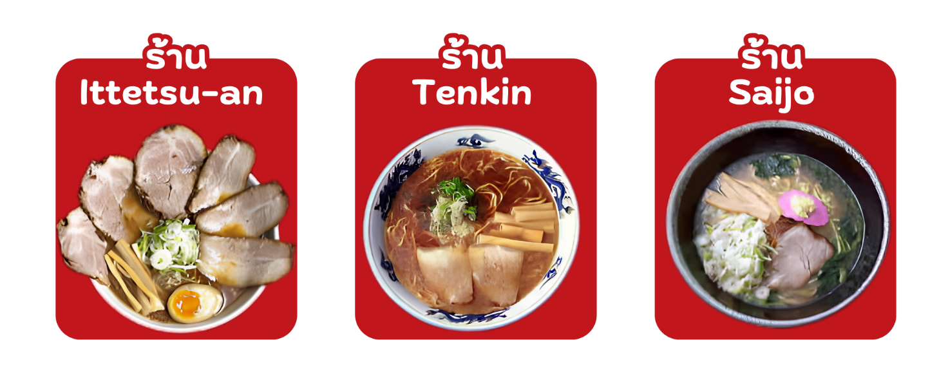
กลางวัน | รับประทานอาหารกลางวัน ณ หมู่บ้านราเมนอาซาฮิคาวะ (CASH BACK 1500 เยน) (มื้อที่ 4)
 | ชม สวนสัตว์อาซาฮิยามะ ( Asahiyama Zoo) เป็นสวนสัตว์ที่มีชื่อเสียงของเมืองอาซาฮิคาวะ จุดเด่นของสวนสัตว์แห่งนี้ คือ “อุโมงค์แก้วเพนกวิน” ซึ่งจะมีการแสดงขบวนเดินพาเหรดนกเพนกวิน และอีกส่วนหนึ่งก็คือ โดมแก้วขนาดเล็ก จะเป็นโซนหมีขั้วโลกและหมาป่า ทำให้เราสามารถเห็นสัตว์ที่อาศัยอยู่ในขั้วโลกอย่างใกล้ชิด ในช่วงฤดูหนาวป็นช่วงที่เหมาะแก่การที่เดินทางมาชมการจัดแสดงของการเดินพาเหรดเพนกวิน อีกทั้งนี้ยังมีสัตว์ป่าพื้นเมืองของฮอกไกโด เช่น กวาง นกอินทรี หมาป่า เครน โดยเฉพาะเครนที่ตอนนี้หาชมได้ยาก เนื่องจากตอนนี้ได้สูญพันธุ์ไปแล้ว
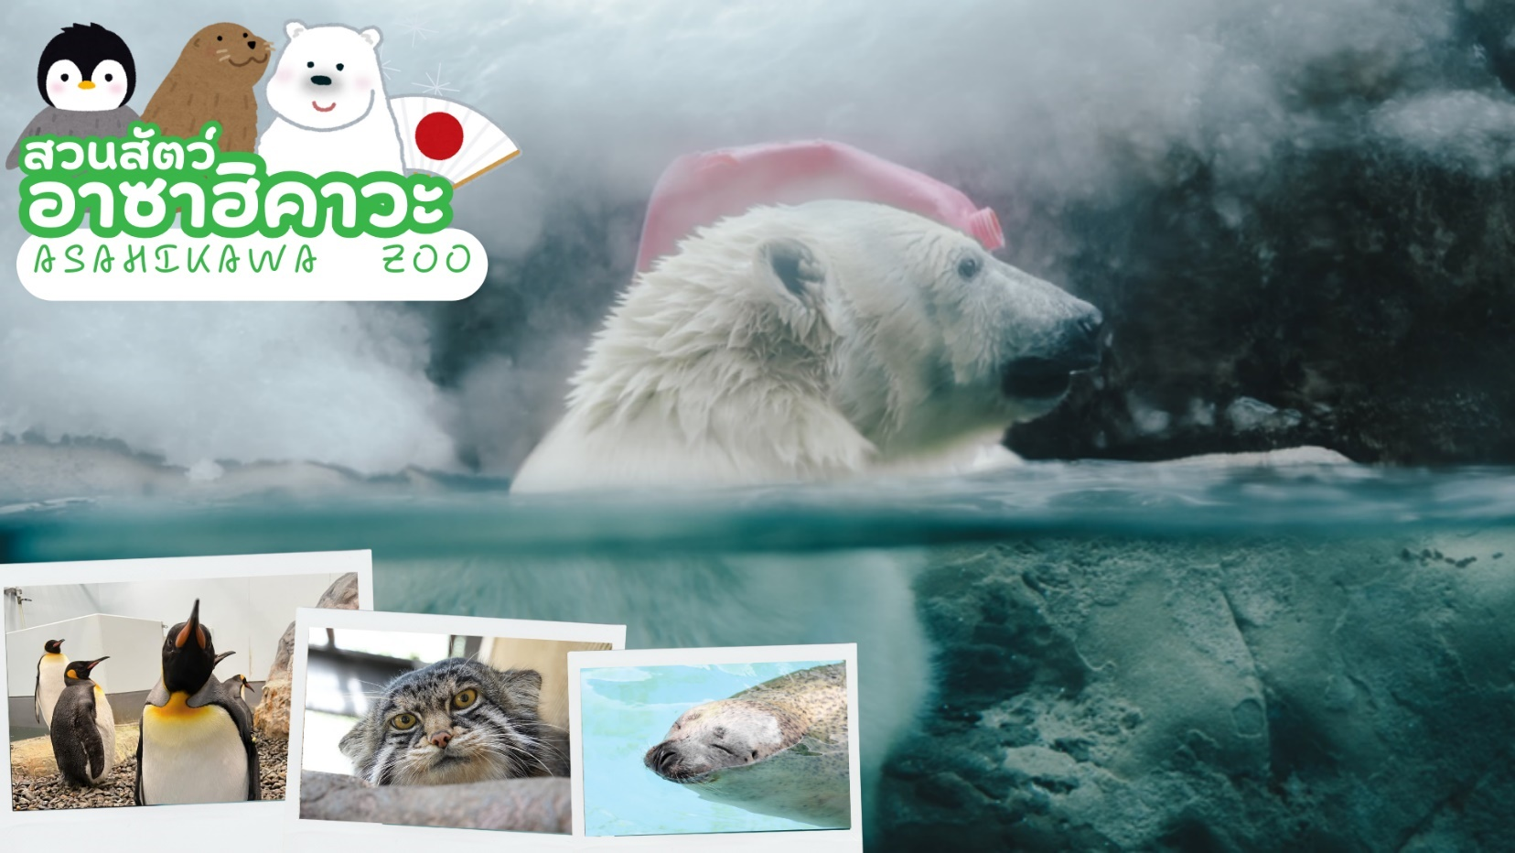
 | นำท่านเดินทางสู่ เมืองอาซาฮิคาวะ เป็นเมืองที่ใหญ่เป็นอันดับสองของเกาะฮอกไกโด รองจากนครซัปโปโระมีร้านค้าที่ขายข้าวและผักที่ปลูกได้ในเมือง และยังมีร้านขายอาหารทะเลตั้งอยู่มากมาย การคมนาคมสมบูรณ์แบบ ทำให้แต่ละปีมีผู้มาท่องเที่ยวกว่า 5 ล้านคนจากทั้งในและต่างประเทศ
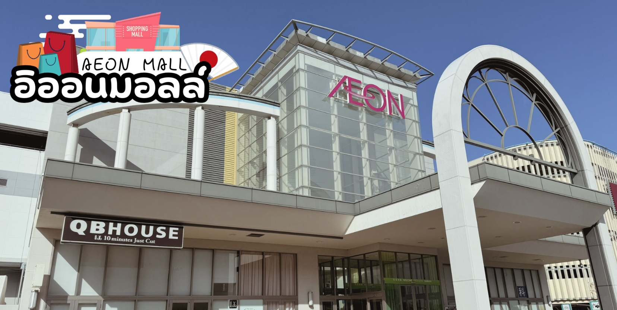
 | อิสระช้อปปิ้ง อิออน มอลล์ อาซาฮิคาวะ ( AEON MALL Asahikawa Ekimae ) ห้างสรรพสินค้าขนาดใหญ่ของฮาซาฮิคาวะ อิสระให้ท่านได้เลือกซื้อของฝาก ของที่ระลึกกัน อาทิ ขนมโมจิ เบนโตะ ผลไม้ และขนมขึ้นชื่อของญี่ปุ่นอย่าง คิทแคท สามารถหาซื้อได้ที่นี่เช่นกัน
ค่ำ | รับประทานอาหารค่ำ ณ ร้านอาหาร (มื้อที่ 5)
ที่พัก | ART HOREL ASAHIKA EKIMAE / YS HOTEL EKIMAE / HOTEL AMANEK ASHIKAWA
วันที่สี่ | บลูพอนด์ (สระน้ำสีฟ้า) – สวนชิกิไซโนะโอกะ – ทุ่งดอกไม้หลากสี – บุฟเฟ่ต์เมล่อน – เมืองซับโปโร – ร้าน Duty Free
เช้า | รับประทานอาหารเช้า ณ ห้องอาหารของโรงแรม (มื้อที่ 6)
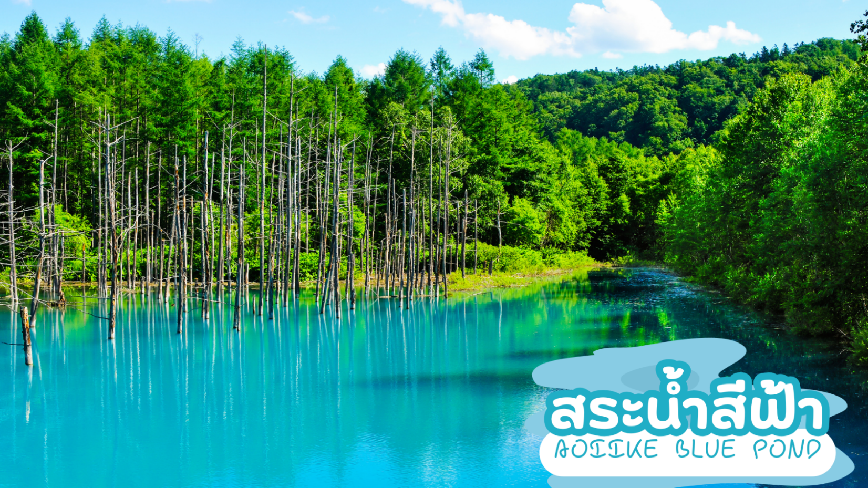
 | นำท่านเดินทางสู่ สระน้ำสีฟ้า (Aoiike Blue Pond) ตั้งอยู่ที่บริเวณเเม่น้ำบิเอะกาวะ ของเมืองบิเอะ โดยเกิดขึ้นมาจากการกั้นเขื่อนเพื่อป้องกันไม่ให้โคลนจากภูเขาไฟโทคาจิที่ปะทุขึ้นมาแล้วเข้าสู่เมือง เมื่อประมาณปี ค.ศ.1988 ซึ่งชื่อของสระน้ำสีฟ้า ตั้งชื่อตามสีของน้ำในสระที่เกิดจากแร่ธาตุตามธรรมชาติในก้นสระ โดยเกิดมาจากโคลนภูเขาไฟโทคาจิ ทำให้น้ำในสระมีสีฟ้าและใสมากกว่าสระน้ำตามธรรมชาติทั่วไป อีกทั้งยังมีตอไม้จำนวนมากที่โผล่ขึ้นมาเหนือผิวน้ำ มองแล้วสวยงามแปลกตาอย่างมากด้วย ที่นี่จึงกลายเป็นแหล่งท่องเที่ยวที่สวยงาม เงียบสงบ
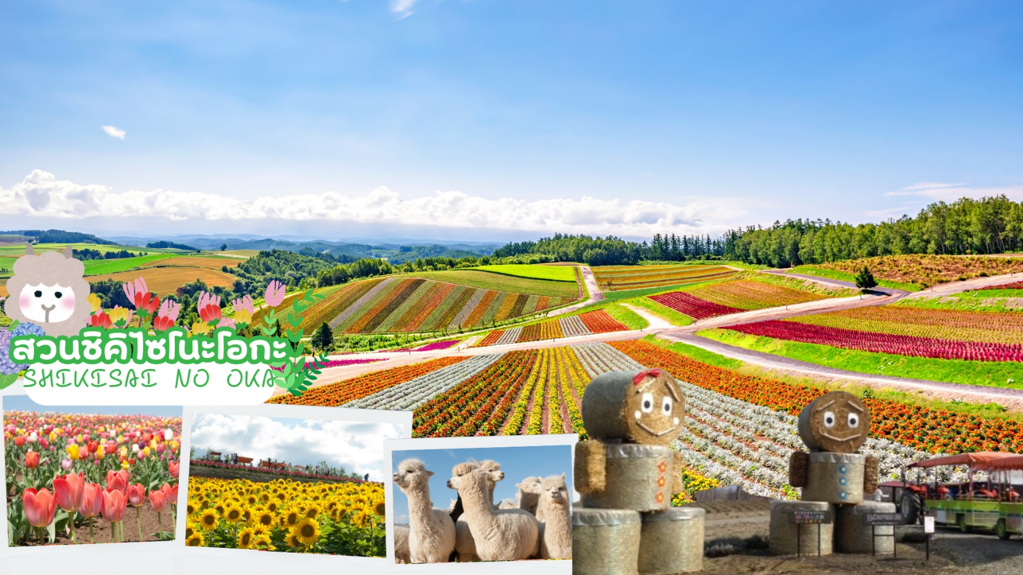
 | เดินทางสู่ สวนชิคิไซโนะโอกะ (Shikisai no Oka) หรือที่รู้จักกันในชื่อ "เนินเขาแห่งสีสันทั้งสี่" ตั้งอยู่ในเมืองบิเอะ แห่งจังหวัดฮอกไกโด เป็นสวนดอกไม้ขนาดใหญ่ที่มีดอกไม้หลากสีสันบานสะพรั่งตลอดทั้งปี สวนแห่งนี้ขึ้นชื่อเรื่องทิวทัศน์อันงดงามซึ่งเปลี่ยนแปลงไปตามฤดูกาล ถูกยกให้เป็นสวนสรรค์ของคนรักดอกไม้นานาสายพันธุ์ เรียกได้ว่ามีความงดงามให้ได้ชมกันทุกๆฤดูกาล โดยจะมีดอกไม้หลากหลายสายพันธุ์หมุนเวียนพากันมาอวดโฉมมากกว่า 30 ชนิด ทั้งดอกทิวลิป ลาเวนเดอร์ ดอกทานตะวัน และอื่นๆอีกเพียบ มีฟาร์มอัลปาก้าที่พร้อมแจกความสดใสให้คุณ แวะไปให้อาหาร เล่นกับน้องได้อย่างใกล้ชิดในทุกฤดูกาล และจะมี "โรลคุง" (Roll-Kun) มาสคอสที่ทำด้วยฟางหญ้ายืนต้อนรับคุณอยู่ (ดอกไม้ขึ้นอยู่กับสภาพอากาศในแต่ละปี)
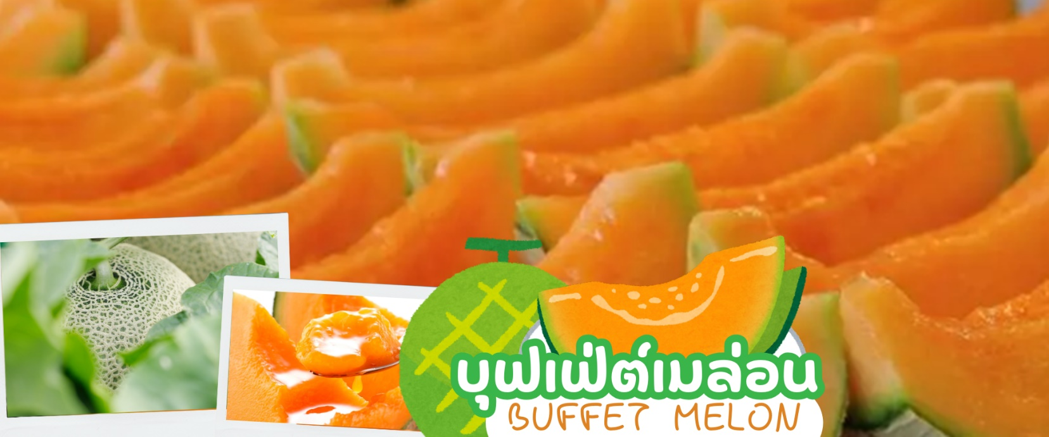
กลางวัน | รับประทานอาหารกลางวัน ณ ร้านอาหาร (มื้อที่ 7) **พิเศษบุฟเฟ่ต์เมล่อน**
 | นำท่านเดินทางสู่ เมืองซัปโปโร (Sapporo) เป็นศูนย์กลางของจังหวัดอิชิการิ ในจังหวัดฮอกไกโด เป็นศูนย์กลางความเจริญของเกาะ และใหญ่เป็นอันดับ 5 ของประเทศ เมืองหลักศูนย์รวมความมีสีสันทางเหนือ เป็นเมืองที่สามารถท่องเที่ยวได้ทุกฤดู
 | ร้านดิวตี้ฟรี (Duty Free) จำหน่ายของฝากของที่ระลึกปลอดภาษี ที่อยู่ไม่ไกลจากตัวเมืองซัปโปโร ภายในมีสินค้าลดราคามากมาย ให้ท่านได้อิสระเลือกซื้อสินค้าภายในร้าน เช่นขนม เครื่องสำอาง ของที่ระลึก และสินค้าอื่นๆอีกมากมาย
เย็น | อิสระอาหารเย็นตามอัธยาศัย
ที่พัก | SAPPORO TOKYU REI HOTEL / SAPPORO EXCEL HOTEL TOKYU / MERCURE HOTEL SAPPORO
วันที่ห้า | อิสระช้อปปิ้งและท่องเที่ยวในเมืองซัปโปโร (โปรแกรมทัวร์แนะนำ นั่งกระเช้าขึ้นสู่ ภูเขาโมอิวะ, ตลาดปลานิโจ, JR TOWER, ทำเนียบรัฐบาลเก่าฮอกไกโด, พิพิธภัณฑ์เบียร์ซัปโปโร)
เช้า | รับประทานอาหารเช้า ณ ห้องอาหารภายในโรงแรม (มื้อที่ 8)
 | ให้ท่านได้อิสระท่องเที่ยวในเมืองซัปโปโร แหล่งที่ตั้งของห้างสรรพสินค้าชื่อดังและร้านค้ามากมาย รวมไปถึงที่เที่ยวจุด Check in ต่างๆมากมาย อาทิเช่น”
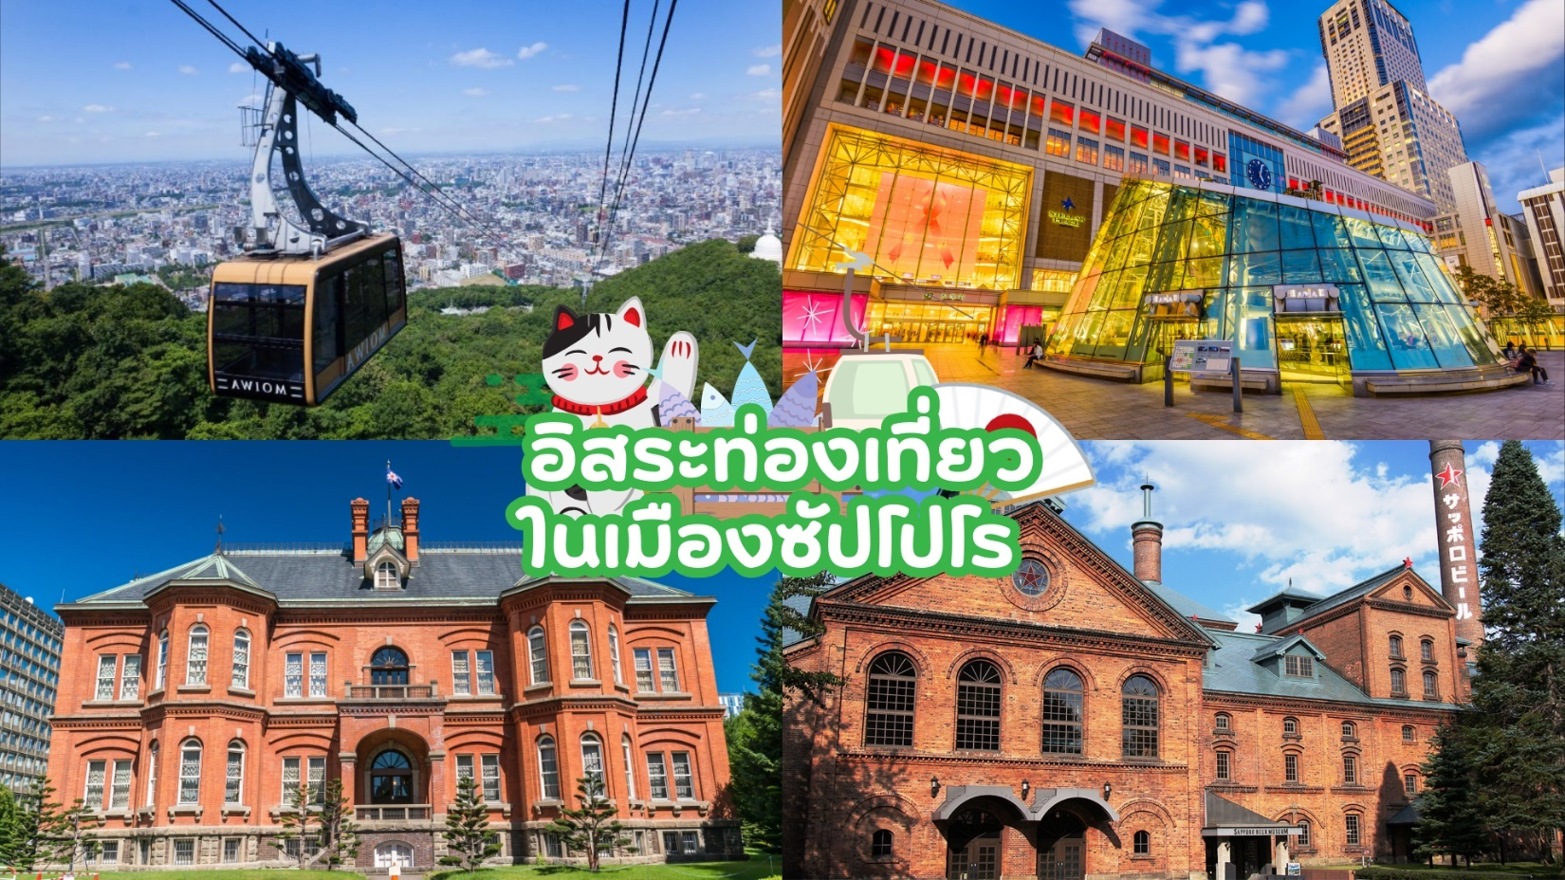
 | นั่งกระเช้าขึ้นสู่ ภูเขาโมอิวะ (Mt.moiwa) เป็นจุดชมวิวยอดฮิตของเมืองซัปโปโร่ โดยภูเขาแห่งนี้ขึ้นชื่อมากกับการเป็นจุดชมวิวเมืองที่ดีงามแบบสุดๆ ไม่ว่าจะเป็นช่วงกลางวัน หรือ ช่วงกลางคืนที่จะสว่างไสวด้วยแสงไฟจากตัวเมือง นอกจากนักท่องเที่ยวต่างชาติที่นิยมมาชมวิวที่นี้แล้ว ชาวเมืองซัปโปโร่นั้นยังนิยมมาที่นี้ ในฐานะ “สถานที่ศักดิ์สิทธิ์ของคนรัก”
 | ตลาดปลานิโจ (Nijo Ichiba) ตลาดเก่าแก่กว่า 100 ปี เป็นหนึ่งในตลาดยอดนิยมของทั้งคนในท้องถิ่นและนักท่องเที่ยว ได้มาสัมผัสบรรยากาศตลาดปลาญี่ปุ่น และเลือกชิมอาหารทะเลสดๆ ตามอัธยาศัย
 | JR TOWER แหล่งที่ตั้งของห้างสรรพสินค้าชื่อดังและร้านค้ามากมายให้ท่านได้ช้อปปิ้ง เช่น ร้าน BIC CAMERA จำหน่ายกล้องดิจิตอล, เครื่องใช้ไฟฟ้าและ อิเล็คทรอนิคส์, ร้าน 100 เยน, ร้าน UNIQLO ขายเสื้อผ้าแฟชั่นวัยรุ่นอื่นๆ อีกมากมาย นอกจากนั้นบนชั้น 10 ของตึก ESTA ยังมี พิพิธภัณฑ์ราเมน เป็นแหล่งรวมราเมนชื่อดังทั่วทั้งเกาะฮอกไกโด มาอยู่รวมกันที่นี่ ให้นักท่องเที่ยวที่ชื่นชอบราเมนได้ลิ้มรสชิมราเมนจากเมืองต่างๆ ได้อย่างจุใจ
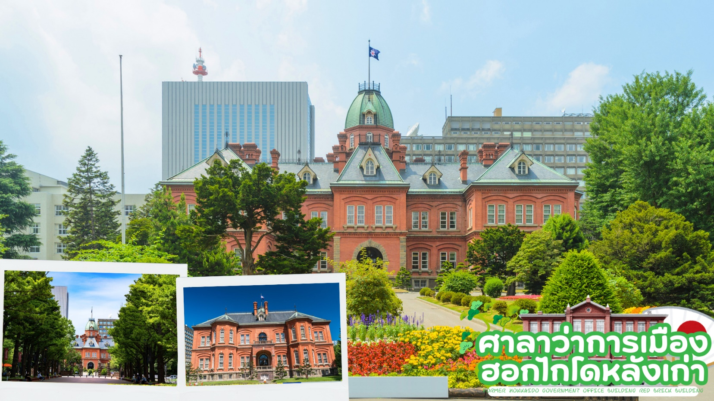
 | ทำเนียบรัฐบาลเก่าฮอกไกโด เริ่มก่อสร้างเมื่อปี พ.ศ. 2416 เป็นอาคารสไตล์นีโอบาร็อคอเมริกา ที่เลียนแบบมาจากอาคารทำเนียบรัฐบาลแห่งรัฐแมสซาชูเซตส์ สหรัฐอเมริกา ที่ใช้อิฐมากกว่า 2.5 ล้านก้อนเป็นอิฐที่ทำมาจากหมู่บ้านชิโรอิชิและโทโยชิร่า ตึกนี้ผ่านการใช้งานมายาวนานกว่า 80 ปีและได้ย้ายไปที่ทำการหลังใหม่เป็นตึกใหม่ทันสมัยสูง 10 ชั้นตั้งอยู่ทางด้านหลังตึกเก่า แต่ความงดงามที่เห็นนั้นได้รับการบูรณะซ่อมแซมใหม่หลังจากถูกไฟไหม้เมื่อปี พ.ศ.2454 แต่ด้วยความสวยงามของสถาปัตยกรรมที่หลงเหลืออยู่ไม่กี่แห่ง จึงได้รับการขึ้นทะเบียนให้เป็นสมบัติทางวัฒนธรรมสำคัญของชาติเมื่อปี พ.ศ. 2512
 | พิพิธภัณฑ์เบียร์ซัปโปโร (Sapporo Beer Museum) อาคารอิฐแดงเก่าแก่ สไตล์วินเทจ สามารถสัมผัสได้ถึงสี่ฤดูของญี่ปุ่น เหมาะแก่การมาเช็คอินถ่ายรูปอย่างมาก ด้านในของพิพิธภัณฑ์จะแนะนำประวัติของเบียร์ในญี่ปุ่น และกระบวนการขั้นตอนการผลิตเบียร์ ทั้งความละเอียดของข้อมูลและการจัดแสดง
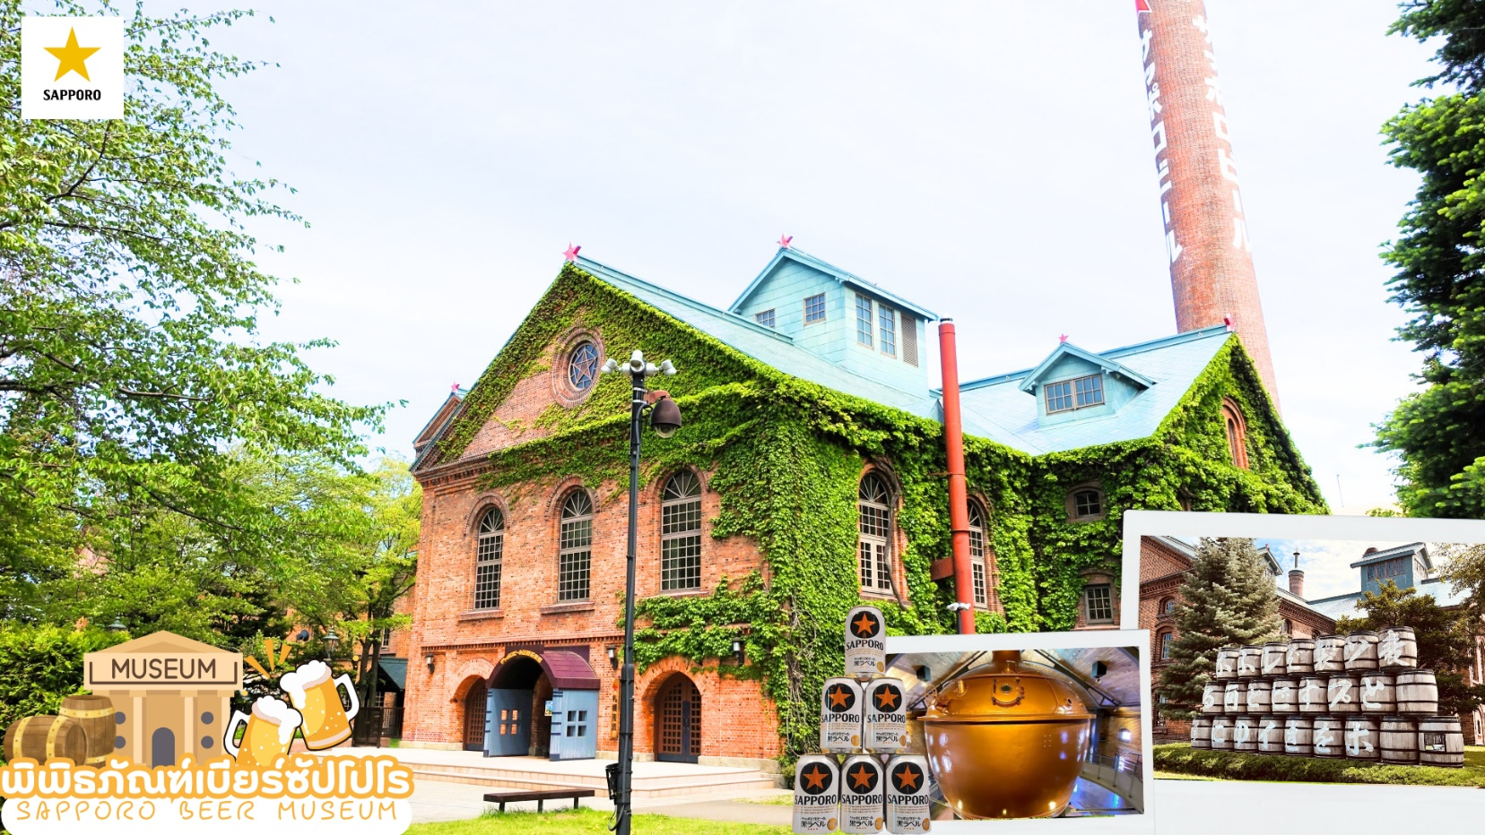
 | อิสระอาหารกลางวันและอาหารเย็นตามอัธยาศัย
ที่พัก | SAPPORO TOKYU REI HOTEL / SAPPORO EXCEL HOTEL TOKYU / MERCURE HOTEL SAPPORO
วันที่หก | ซัปโปโร (สนามบินชิโตเซะ) – กรุงเทพฯ (สนามบินสุวรรณภูมิ)  (TG671 : 10.30-15.30)
เช้า | รับประทานอาหารเช้า ณ ห้องอาหารโรงแรม หรือ SET BOX (มื้อที่ 9)
 | นำท่านเช็คเอาท์และตรวจสอบสัมภาระก่อนเดินทางไปยัง สนามบินชิโตเสะ
10.30 น. | ออกเดินทางสู่ กรุงเทพฯ โดยสายการบินไทย เที่ยวบินที่ TG671  (สายการบินมีบริการอาหารและเครื่องดื่มบนเครื่อง)
15.30 น. | เดินทางถึง สนามบินสุวรรณภูมิ กรุงเทพฯ โดยสวัสดิภาพ พร้อมความประทับใจ



